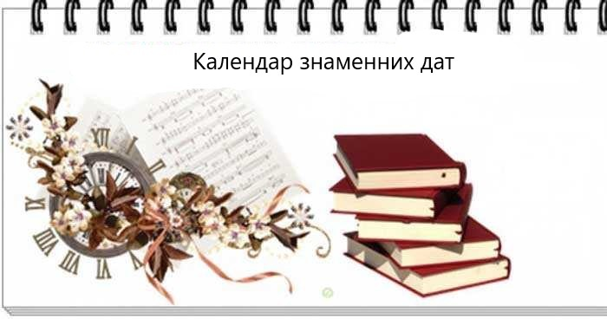

2018-2027 - Десятиріччя української мови
21 жовтня – 350 років із дня народження Пилипа Орлика (1672–1742), політичного, державного та військового діяча, гетьмана України, упорядника "Конституції Пилипа Орлика";
4 листопада – 150 років із дня народження Богдана Лепкого (1872–1941), письменника, перекладача, літературознавця, художника, педагога, громадського діяча;
14 листопада – 110 років із дня народження Андрія Малишка (1912–1970), поета, перекладача, літературного критика;
3 грудня – 300 років із дня народження Григорія Сковороди (1722–1794), філософа, просвітителя-гуманіста, поета, педагога;
18 грудня – 130 років із дня народження Миколи Куліша (1892–1937), драматурга, громадського діяча, публіциста, представника "Розстріляного Відродження", репресованого;
У 2023 році на державному рівні відзначатимуться:
450 років із часу заснування у Львові Іваном Федоровим друкарні (1573);
225 років із часу видання "Енеїди" Івана Котляревського (1798);
150 років із часу заснування у Львові Наукового товариства імені Шевченка (початкова назва – Літературне товариство імені Шевченка) (1873);
125 років із часу заснування Національного технічного університету України "Київський політехнічний інститут імені Ігоря Сікорського" (1898);
100 років із часу початку політики "українізації" – заходів на підтримку розвитку української мови (1923);
970 років із часу народження Володимира Мономаха (1053–1125), Великого князя Київського, державного та політичного діяча Київської Русі;
7 січня – 180 років із дня народження Миколи Аркаса (1853–1909), письменника, історика, композитора, діяча культури та освіти;
12 січня – 150 років із дня народження Василя Кричевського (1873–1952), художника, архітектора, графіка;
10 лютого – 250 років із дня народження Василя Каразіна (1773–1842), вченого, винахідника, громадського та освітнього діяча, публіциста, ініціатора заснування Харківського університету, першого у Східній Україні;
16 лютого – 210 років із дня народження Семена Гулака-Артемовського (справжнє прізвище – Артемовський) (1813–1873), оперного співака, композитора, актора, драматурга;
26 лютого – 90 років із дня народження Любомира Гузара (1933–2017), церковного діяча, предстоятеля Української греко-католицької церкви, громадського діяча, богослова;
5 березня – 120 років із дня народження Наталі Забіли (1903–1985), письменниці, перекладачки;
12 березня – 160 років із дня народження Володимира Вернадського (1863–1945), вченого-енциклопедиста, філософа, природодослідника, основоположника геохімії, біогеохімії, радіогеології, організатора і першого президента Української Академії наук, засновника Національної бібліотеки Української Держави (нині – Національна бібліотека України імені В.І. Вернадського);
31 березня – 150 років із дня народження Миколи Міхновського (1873–1924), громадського та політичного діяча, юриста, публіциста, учасника боротьби за незалежність України у ХХ столітті;
15 травня – 150 років із дня народження Павла Скоропадського (1873–1945), державного, політичного і військового діяча, гетьмана Української Держави;
4 червня – 160 років із дня народження Владислава Городецького (повне ім'я – Лєшек Дезидерій Владислав Городецький) (1863–1930), архітектора, підприємця, мецената;
13 жовтня – 100 років із дня народження Михайла Сікорського (1923–2011), історика, краєзнавця, музеєзнавця, Героя України;
14 жовтня – 80 років із дня народження Раїси Кириченко (1943–2005), співачки, Героя України;
27 жовтня – 140 років із дня народження Терентія Кореня (1883–1931), спортсмена, важкоатлета, чемпіона з класичної боротьби та змагань із підняття ваги;
27 листопада – 160 років із дня народження Ольги Кобилянської (1863–1942), письменниці, громадської діячки;
29 листопада – 200 років із дня народження Матвія Номиса (справжнє прізвище – Симонов) (1823–1901), етнографа, фольклориста, письменника, педагога, видавця;
6 грудня – 110 років із дня народження Миколи Амосова (1913–2002), лікаря, вченого, громадського діяча, академіка;
9 грудня – 160 років із дня народження Бориса Грінченка (1863–1910), громадського діяча, письменника, педагога, літературознавця, лексикографа, етнографа, історика, публіциста, упорядника і видавця "Словника української мови";
13 грудня – 130 років із дня народження Миколи Хвильового (справжнє прізвище – Фітільов) (1893–1933), письменника, публіциста, літературного критика, громадського діяча, представника "Розстріляного Відродження";
22 грудня – 190 років із дня народження Марка Вовчка (справжнє ім’я та прізвище – Марія Вілінська) (1833–1907), письменниці, перекладачки, етнографині.
Дні пам’яті:
90-ті роковини Голодомору 1932–1933 років в Україні (День пам’яті – 25.11.2023).

